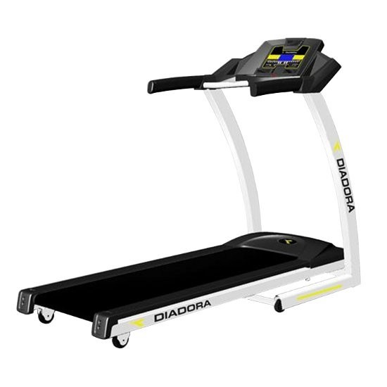

Használati útmutató Diadora Edge 2.4 motoros futópad

Kedves vásárlónk

Örülünk, hogy a Diadora készülék mellett döntött. Ezt a minőségi terméket otthoni használatra tervezték, és az EN 957-1 / 6 európai szabvány szerint tesztelték. A készülék összeszerelése előtt gondosan olvassa el a használati utasítást. Tartsa meg ezt a kézikönyvet a készülék működésével kapcsolatos későbbi hivatkozásokhoz.

Sok szórakozást és sikert kívánunk a képzéséhez

Garancia

A Diadora minőségi termékeit otthoni fitnesz edzésekhez tervezték és tesztelték. Ez a készülék megfelel az EN 957 európai szabványnak.

A Diadora 2 év garanciát vállal az anyag- és kivitelezési hibákra. A garancia nem vonatkozik a készülék nem megfelelő kezeléséből eredő kopott alkatrészekre és károkra. Panasz esetén forduljon az eladóhoz. A jótállási időszak az értékesítés napján kezdődik. (Ezért őrizze meg a vásárlás igazolását).
Vevőszolgálat
Jegyezze fel a termék pontos nevét és sorozatszámát, hogy a legjobban segítsünk Önnek a készülékével kapcsolatos problémák megoldásában. Ezeket az információkat a termék alján található címkén találja meg.
Modell megnevezés:
Gyártási szám:

Utasítások a készülék üzemen kívüli helyezés utáni kezeléséhez

A Diadora berendezés újrahasznosítható. Kérjük, hogy élettartama végén adja vissza készülékét egy hulladékgyűjtő helyre (vagy kijelölt helyre).

Elérhetőség
Duvlan s.r.o.
Textilná 5/897
957 01 Bánovce nad Bebravou e-mail: servis@duvlan.com web: www.duvlan.com

Utasítás

Ez a kezelési útmutató csak az ügyfél számára készült. A Diadora nem vállal felelősséget a termék fordításából vagy műszaki változtatásaiból eredő hibákért.

Fontos biztonsági információk

Kérjük, a telepítés és az első használat előtt olvassa el részletesen a használati utasítást. Fontos információkat fog megtudni a készülék biztonságáról, megfelelő használatáról és karbantartásáról. Őrizze meg ezt a használati utasítást a jövőbeni javítások, karbantartások vagy alkatrészek megrendelése esetén.

- Alkalmazási terület: Ezt az eszközt otthoni használatra tervezték és tesztelték legfeljebb 110 kg súlyú személyek számára. Eszközleírás: Ez az eszköz megfelel az EN 957-1 / 6 HB európai szabványoknak és nem terápiás képzésre készült.
- Felszerelés leírása: Ez a futópad megfelel a zajkövetelményeknek.
- Eszközleírás: A futópad zajkorlátja a 70db szint alatt van.
- Karbantartás: A futópad és a futópad közötti területet szórja be havonta vagy 100 kilométerenként. Ezáltal a készülék zökkenőmentesen működik.
- Termék-karbantartás: Ha szokatlan hangokat, csiszolást vagy kopogást hall, hagyja a lokalizációt és a javítást a szerelőre. Javítás vagy tesztelés előtt ne használja a sérült eszközt.
- Eszközleírás: A futópad sebességét egy számítógép (kijelző) állítja be.
- Használatbiztonság - biztonsági kapcsoló: A biztonsági kapcsoló célja a nem kívánt használat megakadályozása. A futópad a tárolás során is rögzíthető úgy, hogy eltávolítja a biztonsági kulcsot a kijelzőről és biztonságosan tárolja.
- Használatbiztonság: Vészkijárat: Vészhelyzet, fájdalom vagy émelygés esetén állítsa le a futópadot az alábbiak szerint: 1. Tartsa szilárdan a fogantyút az oldalain. 2. Álljon a szilárd részeken az oldalakon 3. Távolítsa el a biztonsági kulcsot a kijelzőről.
- Használat biztonsága: Vészleállító mechanizmus: Biztonsági kulcsot használnak a vészleállításhoz. Vészhelyzet esetén vegye ki a biztonsági kulcsot a kijelzőről, és a futópad leáll.
- Felhasználási terület: A futópadot nem használhatja olyan személy, akinek testtömege meghaladja a megengedett súlyt.
- Felhasználási terület: A készüléket felnőttek számára tervezték. Győződjön meg arról, hogy a gyermekek csak felnőtt felügyelete mellett használják a készüléket.
- Használat helye: Figyelmeztesse a nézőket a sérülés veszélyére, különösen a mozgó alkatrészek előtt.
- Használat helye: Győződjön meg arról, hogy elegendő hely van a futópad körül. (3,5 m x 2 m).
- Használat helye: Helyezze a készüléket sík és csúszásmentes felületre.
- Felhasználás helye: Ügyeljen arra, hogy folyadék ne kerüljön a készülék belsejébe és annak elektromos részébe. Ez vonatkozik a test izzadására is.
- Használat helye: A készüléket csak beltérben használja, és óvja nedvességtől és portól. Ne helyezze a készüléket garázsba, fedett verandára vagy víz közelébe.
- A használat helye A készüléket háztartási használatra tervezték. A készülék kereskedelmi használatára a garancia nem vonatkozik rá, és a gyártó nem vállal felelősséget az eszközért.
- Felhasználói egészség: Egészségügyi szövődmények és korlátozások esetén konzultáljon orvosával az edzéssel. Meg fogja mondani, hogy melyik edzés alkalmas az Ön számára.
- A készülék megfelel a jelenlegi biztonsági előírásoknak. A készülék csak otthoni használatra alkalmas. Bármilyen más felhasználás nem megengedett, és veszélyes lehet. Nem vállalunk felelősséget a nem rendeltetésszerű használatból eredő károkért.
- Ez a fitnesz eszköz nem alkalmas sem professzionális, sem orvosi célokra, sem terápiás célokra.
- A pulzusérzékelő nem orvosi eszköz. Információs célokra szolgál, és az átlagos pulzusról nyújt információt, és eredményei nem tekinthetők professzionális mérésnek.
- Felhasználói utasítás: A szakszerűtlen edzés és képességeinek túlértékelése károsíthatja egészségét.
- Felhasználói utasítás: Ha hányingert, mellkasi fájdalmat vagy légszomjat tapasztal edzés közben, azonnal hagyja abba az edzést és forduljon orvoshoz.

Felhasználói utasítás:

- Csak akkor kezdje el az edzést, ha meggyőződött arról, hogy a készülék megfelelően van-e felszerelve és beállítva.
- Készülék előkészítése: Az eszköz telepítésekor pontosan kövesse az utasításokat.
- Eszközök előkészítése: Használjon megfelelő eszközöket, és kérjen segítséget egy másik személytől.
- Felszerelés előkészítése: Csak eredeti Diadora alkatrészeket használjon (lásd a listát).
- Felszerelés-előkészítés: Húzza meg szorosan az összes állítható alkatrészt, hogy megelőzze az edzés közbeni lazulást.
- A készülék előkészítése: A károk elkerülése érdekében javasoljuk, hogy a készülék alatt használjon habszivacsot.
- Használati utasítás: A biztonságos és hatékony képzés érdekében kövesse a kézikönyv utasításait.
- Használati utasítás: Ne használja a készüléket mezítláb vagy laza cipővel.
- Használati utasítás: Az összeszerelés / szétszerelés során ellenőrizze, hogy a mozgó alkatrészek megfelelő helyzetben vannak-e és rögzítve vannak-e.
- Biztonságos használat: Várjon, amíg a futópad leáll, mielőtt leszállna.
- Biztonságos használat: Győződjön meg arról, hogy a keze, a lába, a ruházati részei vagy más tárgyak futás közben nem kerülnek a futópad és a készülék fedele közé. Ha ez megtörténik, azonnal húzza ki a készüléket az elektromos hálózatból.
- Biztonságos használat: Edzés előtt rögzítse a zsinórt a biztonsági kulcsából a ruhájához. Az Ön biztonsága érdekében a futópad vészleállító mechanizmussal van felszerelve. Ha a futópadot a biztonsági kulcs eltávolításával állították meg, akkor helyezze be újra a kulcsot, és indítsa újra a gépet. Nem ajánlott: Engedje meg, hogy a gyermekek felnőttek felügyelete nélkül használhassák a készüléket, vegye ki a biztonsági kulcsot, és tartsa gyermekektől elzárva. Vészhelyzetben mindkét kezével erősen fogja meg a fogantyút, az oldalain álljon a készülék rögzített részén. és távolítsa el a biztonsági kulcsot a kijelzőről.
- Eszköz-elektromos áram-biztonság: A készüléknek 220 V hálózati feszültségre van szüksége,
- 50Hz. A készüléket csak biztonsági csatlakozóval és s csatlakozóval rendelkező elektromos csatlakozóhoz lehet csatlakoztatni
- 10A biztosítás. Használat előtt ellenőrizze, hogy a készülék megfelelően csatlakozik-e az elektromos hálózathoz.
- Berendezések karbantartása: 1-2 havonta rendszeresen ellenőrizze a teljes berendezést, különösen a csavarokat, anyákat. Különösen igaz ez a fogantyúkra.
- Berendezések karbantartása: A helytelen beavatkozások és javítások (az eredeti alkatrészek szétszerelése, a nem megfelelő alkatrészek összeszerelése stb.) Veszélyt jelenthetnek a felhasználóra.
- Berendezés karbantartása: A sérült alkatrészek veszélyeztetik az Ön biztonságát és lerövidítik a berendezés élettartamát. Ezért a lehető leghamarabb cserélje ki a sérült alkatrészt, és javításig hagyja abba a készülék használatát.
- Berendezések karbantartása: Csak az eredeti Diador alkatrészeket használja.
- Berendezés karbantartása: Soha ne végezzen semmilyen munkát az elektromos hálózaton, és mindig hagyja azt képzett személynek.
- Berendezés karbantartása: Javítás, karbantartás vagy tisztítás során mindig húzza ki a készüléket az elektromos hálózatból.

Különleges óvintézkedések

Tápegység:
- A készülék elhelyezésekor válasszon egy helyet, amely elérhető távolságban van az elektromos aljzattól.
- A készüléket mindig földelt áramkörű csatlakozóaljzathoz csatlakoztassa, és ne csatlakoztasson más készüléket hozzá. Javasoljuk, hogy ne használjon hosszabbító zsinórokat.
- A készülék nem megfelelő földelése áramütés kockázatát okozhatja. Forduljon szakképzett villanyszerelőhöz, hogy ellenőrizze az aljzatot, ha nem tudja, hogy a készülék megfelelően van-e földelve.
- Ha a készülékhez mellékelt dugó nem kompatibilis az elektromos csatlakozóaljzattal, ne próbálja meg maga kiválasztani a megfelelő cserét, és inkább forduljon a beszállítójához vagy egy szakképzett változása vagy más készülékek be- és kikapcsolása magas feszültséghez vezethet, amely túlfeszültséghez, feszültséginterferenciához vagy túlterheléshez vezet.
- A futópad károsodásának kockázatának csökkentése érdekében a készüléket túlfeszültség-védővel (nem tartozék) kell felszerelni. Tartsa távol a tápkábelt a tartóhengertől. Ne hagyja a tápkábelt a szalag alatt. Ne használja a futópadot sérült vagy kopott tápkábellel.
- A hirtelen feszültségingadozások súlyosan károsíthatják a készüléket. Az időjárás
- Tisztítás előtt húzza ki a tápkábelt.
- A karbantartást csak erre felhatalmazott szakember végezheti, hacsak a gyártó másképp nem rendelkezik. Ezen utasítások figyelmen kívül hagyása automatikusan érvényteleníti a garanciát.
- Minden használat előtt ellenőrizze a trénert, hogy minden alkatrész működjön. Soha ne hagyja felügyelet nélkül a futópadot gyermekekkel, és tartsa biztonságos a biztonsági kulcsot, hogy megakadályozza a futópad nem kívánt használatát.
- A fitneszeszköz felszerelése előtt gondosan olvassa el az alábbi lépéseket: A futópad súlya miatt javasoljuk egy másik személy segítségét.
- A készüléket felnőtteknek gondosan össze kell szerelniük. Távolítson el minden csomagolóanyagot, és helyezze az egyes részeket egy szabad felületre. Ez áttekintést nyújt és egyszerűsíti a telepítést.
- Ne feledje, hogy a műszaki tevékenységek elvégzése és az elektromos berendezések használata során mindig fennáll a sérülés veszélye.
- Kérjük, gondosan járjon el az eszköz telepítésekor. Győződjön meg arról, hogy megfelelő környezetben van-e a szereléshez.
FIGYELEM :! Legyen nagyon óvatos a készülék telepítésekor. Ennek elmulasztása sérülést okozhat.
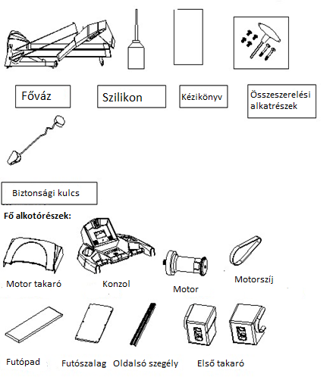
Csomagolás tartalma
Feszültség
AC-220V 50Hz
Teherbírás
110
Kg
Méretek
1600*715*1290mm
Futófelület
1200*420
mm
Motor teljesítmény
W
750
Gyorsaság
1.0
－
16
Km/ó

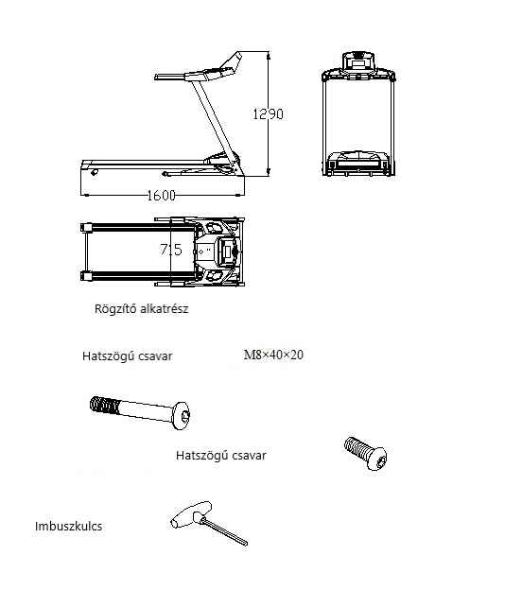

Összeszerelés
1.lépés:. Fektesse a főkeretet a földre, emelje a támasztékokat függőleges helyzetbe, és rögzítse M8 × 40 × 20 imbuszcsavarral. Húzza meg erősen.
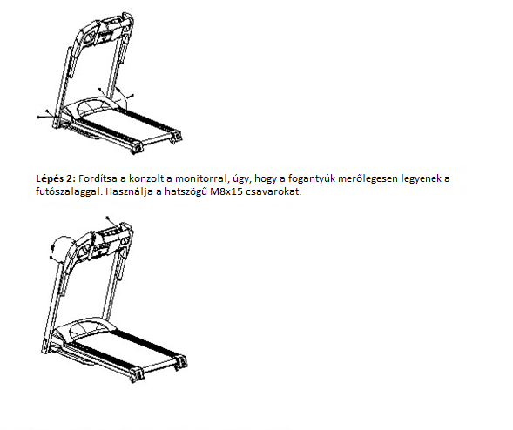

Futópad elhelyezése
Ha mindennap edzeni akar, akkor a futópadot kellemes és kényelmes környezetben kell elhelyeznie. Ezt a futópadot sík padlón való használatra szánják, és nem ajánlott magas rosttartalmú szőnyegre helyezni. A szalag elhelyezésekor vegye figyelembe az alábbi ajánlásokat:
Futópadot ne helyezze kintre
- Ne tegye víz közelébe se oda ahol magas a páratartalom.
- Bizonyosodjon meg róla hogy a vezeték biztonságosan van e bedugva.
- Ha a futópadot a szőnyegre helyezte, ellenőrizze, hogy a szőnyegszálak és a futópad között van-e elegendő hely, és hogy a szőnyegszálak nem kerülhetnek a futópad alá vagy a motorba. Ellenkező esetben használjon gumiszőnyeget, vagy helyezze egy másik helyre.
- Ne tegye a futópadot közel a bútorhoz sem a falhoz

Győződjön meg arról, hogy a futópad körül elegendő hely áll rendelkezésre a fel- és leszálláshoz, még vészhelyzet esetén is. Tér kb. 2 x 1 méter.

Időnként, hosszabb használat után, finom fekete port találhat a futópad alatt. Ez normális kopás, és nem jelenti azt, hogy valami nincs rendben a futópaddal. Ez a por porszívóval könnyen eltávolítható. Ha szükséges, helyezzen egy gumiszőnyeget a futópad alá, hogy megakadályozza a por leülepedését a padlón vagy a szőnyegen. Csatlakoztassa a futópadot egy külön elektromos áramkörhöz. Győződjön meg arról, hogy más elektromos készülék nincs csatlakoztatva a konnektorhoz.

KEZDÜNK

Bekapcsolás

Ellenőrizze, hogy a hálózati kábel megfelelően működik-e a hálózati aljzatban.

A futópad ON / OFF kapcsolója a tápkábel mellett található a motorfedél hátulján. Fordítsa a kapcsolót "ON" (I) állásba.

Biztonsági kulcs

A biztonsági kulcsot úgy tervezték, hogy leesés esetén leválassza a futópad főkapcsolóját. Nagy sebességnél az azonnali megállás bosszantó és kissé veszélyes is lehet. Tehát a biztonsági kulcsot csak sürgősségi kulcsként használja. A futópad biztonságos és kényelmes leállításához használja a piros "STOP" gombot.

A futópad nem indul el, ha a biztonsági kulcs nincs megfelelően behelyezve a konzol közepén lévő kulcstartóba. A biztonsági kulcs másik végét biztonságosan kell rögzíteni a ruházathoz, hogy leesés esetén a biztonsági kulcs kihúzódjon a tartóból, amely a sérülések minimalizálása érdekében azonnal leállítja a futópadot. Az Ön biztonsága érdekében soha ne használja a futópadot anélkül, hogy a ruhájához rögzített biztonsági kulccsal rögzítené.

„Belépés és kilépés“

Legyen óvatos, amikor felszáll és leszál a futópadról. Próbálja meg használni a kormányt felszálláskor és leszálláskor. Ha futópadot fogja használni, ne álljon a futópadon. A futópad használatának megkezdéséhez álljon a futópadon úgy, hogy a futópad mindkét oldalán egy emelvényen áll. Csak akkor tegye a lábát a szalagra, ha a szalag folyamatosan lassan mozog. Edzés közben folyamatosan tartsa testét és fejét a haladási irányban. Soha ne próbálja meg bekapcsolni a futópadot, amikor a futópad mozgásban van. Miután befejezte az edzést, állítsa le a futópadot a piros "STOP" gomb megnyomásával. Várjon, amíg a futópad teljesen leáll, mielőtt megpróbálna leszálni a futópadról

Összerakás

Ez a futópad egy összecsukható mechanizmussal van felszerelve, amely a készülék gyors összehajtására szolgál a helytakarékosság érdekében. Először le kell választania a futópadot a hálózatról, és lejtését 0 helyzetbe kell állítani. Húzza ki a tápkábelt és emelje fel a futópad felületét. Emelje fel a szalagot, amíg nem tudja rögzíteni a tartórúddal. Tárolja futópadját száraz helyen.

Szétnyitás
Tartsa a futópadot. Nyomja meg és emelje meg kissé a támasztórúd felszabadításához. Ezután lassan engedje le a szalagot. A futópad olyan eszközzel van felszerelve, amely megkönnyíti ezt a munkát az Ön számára. Kb. 65 fokos szögben a futópad automatikusan beállítja magát az ideális helyzetbe
Figyelmeztetés: Győződjön meg róla hogy a futópad alatt nincs semmilyen tárgy

Áthelyezés
A futópad tárolása előtt húzza ki a tápkábelt a készülékből, tisztítson meg olyan dolgokat, amelyek megakadályozhatják annak elmozdulását, nyomja meg a futópadot, és a szállító kerekekkel mozgassa a kívánt helyre.
Javasoljuk, hogy száraz, közvetlen napfénytől mentesen válasszon, és védje a portól.

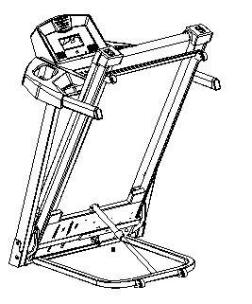

Monitor
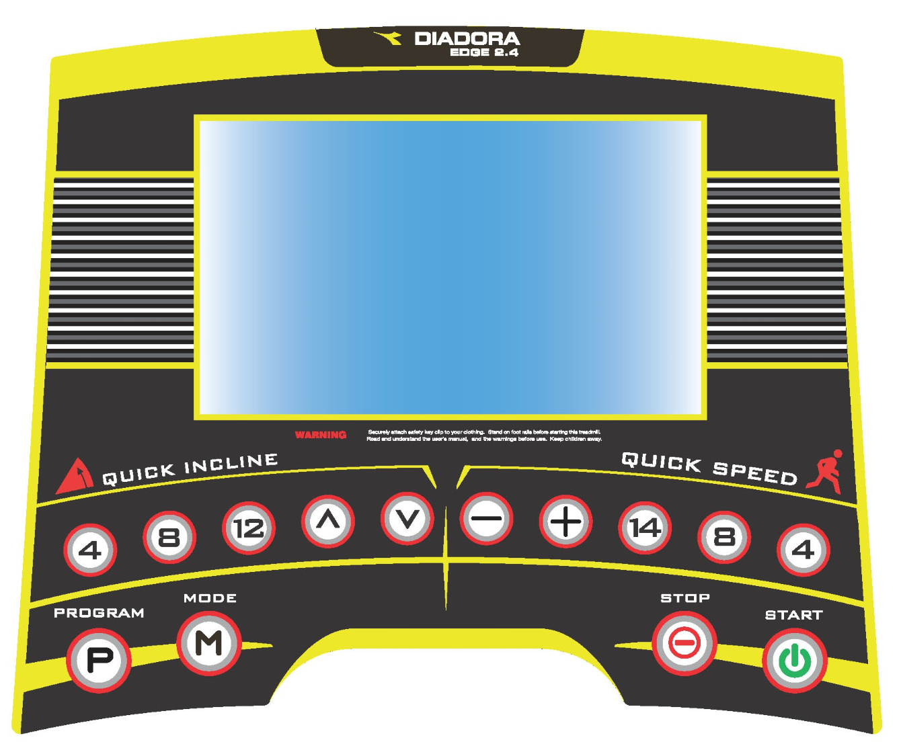

gyorsaság
”
+
-
””
“
Dőlésszög
Dőlésszög
”
+
””
“
-
LCD kijelző
Gyorsaság
Program
Mód
Stop
Start
Konzol és monitor
1.1: P0: Felhasználó program; P1-P12 automatikus program.
1.2 : LCD kijelző 14 nyomógombbal
1.3: Sebességtartomány :1.0-16.0km/h
1.4: Dőlésszögtartomány :0-12%
1.5: Túlfeszültség elleni védelem
1.6: Hang figyelmeztetés.
1.7: Távirányító 6 gombbal.
LCD kijelző:
2.1 : “SPEED(gyorsaság)” ablak : A futópad bekapcsolásakor egy öt másodperces visszaszámlálás indul az időablakban. A testablak világítani kezd, és a testzsír program indításakor az aktuális sebesség számokban vagy F1-F5 értékekben jelenik meg. Vagy hiba esetén megjelenik az ERR szöveg.
2.2: “TIME(idő)” ablak: megjelenik az idő
2.3: “DISTANCE(távolság)” ablak: A futópad bekapcsolásakor a pillanatnyi megtett távolság km-ben jelenik meg a távolság ablakban.
2.4: “CALORIES(kalória)” ablak : Megjeleníti az elégetett kalóriák számát, vagy egyéb értékeket a testzsír program esetén.
2.5: “PULSE(pulzus)” ablak : Számszerű számítással megjeleníti a pulzus értékét, és az INCLINE gombok megnyomása után a beállított dőlés értéke is megjelenik.
Gombok funkciói :
3.1: “PROG”: programválasztó gomb: ezzel a gombbal kiválasztható a kiválasztott program. Nyomja meg többször, amíg a kiválasztott program meg nem jelenik.
3.2: “MODE” : ezzel a gombbal további funkciókat állíthat be, mint például a visszaszámlálás ideje, a távolság, az elégetett kalóriák száma és a normál program.
3.3: “START” nyomja meg ezt a gombot a futópad aktiválásához, és a futópad elindul. Ha futás közben megnyomja ezt a gombot, szünetelteti a futópadot.
3.4: “STOP” egyszerűen leállíthatja a futópadot ezzel a gombbal. Ha az LCD-n ERR jelenik meg, nyomja meg a STOP gombot, hogy törölje ezt az állapotot a monitoron. Ha leállította a futópadot, nyomja meg újra a gombot az értékek törléséhez és a monitor visszaállításához eredeti állapotába.
3.5: “+” : ezzel a gombbal növelheti a futópad sebességét edzés közben, vagy növelheti a testzsír program esetén a paramétereket
3.6: “–“ ezzel a gombbal csökkentheti a futópad sebességét edzés közben, vagy csökkentheti a testzsír program esetén a paramétereket
3.7 : “QUICK SPEED” sebességválasztás: edzés közben gyorsan át lehet váltani egy előre meghatározott 3,6,9 sebességre.
3.8: : Csökkentii a futópad lejtését.
3.9: Növeli a futópad lejtését
4.0: “QUICK INCLINE gyors lejtésválasztás: edzés közben gyorsan el lehet jutni egy előre definiált 3,6,9 dőlésszögre.

Biztonsági kulcs :
Figyelem:
A futópad használata előtt ellenőrizze, hogy a biztonsági kulcs megfelelően működik-e. Álljon a szalag mellé, engedje le, és próbálja meg eltávolítani a biztonsági kulcsot, hogy lássa, megáll-e a futópad. Ha nem áll le, kérjük, forduljon a szállítójához.
Csatlakoztassa a biztonsági kulcsot a monitorhoz. A futópad biztonsági kulcs nélkül nem fog működni. Kérjük, csatlakoztassa a biztonsági kulcs másik végét a ruházathoz, hogy a gép leálljon, amikor a felhasználó elhagyja a futópadot. Ha a felhasználó leesik a szalagról, eltávolítja a biztonsági kulcsot a monitorról, és a futópad azonnal leáll a további sérülések elkerülése érdekében.
Ha edzés közben eltávolítja a biztonsági kulcsot, a futópad leáll, a monitor sípol és az ER-7 megjelenik az LCD-n. A futópad újraindításához helyezze vissza a biztonsági kulcsot, és folytassa úgy, mint kézi üzemmódban.
Programok :
5.1: Csatlakoztassa a futópadot. Fordítsa a főkapcsolót BE állásba. A monitor kigyullad és sípol
5.2: Helyezze be a biztonsági kulcsot a nyílásba, kapcsolja be a monitort, mire világítani kezd, sípol és a P0 program megjelenik a monitoron
5.3: Nyomja meg a Prog gombot ismételten, hogy kiválasszon egy programot a P0-P12 menüből.
a) “P0” felhasználói program. Nyomja meg a „MODE” gombot az idő, a távolság, a kalóriaszám kiválasztásához. A program elindítása után kiválaszthatja a kívánt sebességet és lejtést. A kezdeti sebesség 1,0 km / h, a lejtés 0%.
1. edzésprogram: Idő, távolság, kalória és pulzus számlálása. Az értékválasztó funkció nem érhető el. 2. képzési program: Visszaszámlálás. Az időérték kiválasztásának lehetősége. Az időablak villogni kezd, az érték kiválasztásához nyomja meg a “+” ”-“ gombot. A határidő 5-99 perc. Az alapértelmezett érték 30:00 perc. 3. képzési program: Távolság visszaszámlálás. Lehetőség a távolság értékének kiválasztására. A távolságablak villogni kezd, nyomja meg a “+” ”-“ gombot az érték kiválasztásához. A határ 1-99 km. Az alapértelmezett érték 1km. 4. képzési program: Kalória visszaszámlálás. Lehetőség kiválasztani a kalória számának értékét. A kalóriaablak villogni kezd, az érték kiválasztásához nyomja meg a “+” ”-“ gombot. A határérték 20-990 Cal. Az alapértelmezett érték 50 CAL.b) “P1—P12”
Előre definiált programok. Csak visszaszámláláshoz készült. Az időérték kiválasztásának lehetősége. Az időablak villogni kezd, az érték kiválasztásához nyomja meg a “+” ”-“ gombot. A határidő 5-99 perc. Az alapértelmezett érték 30:00 perc. Az előre beállított értékekhez való visszatéréshez nyomja meg a MODE gombot
5.4: Nyomja meg a Start gombot, az időmegjelenítő ablak elindítja a visszaszámlálást 5 → 4 → 3 → 2 → 1a, majd elindul a futópad.
- Edzés közben nyomja meg a +, - vagy a gyorshívó gombokat a sebességhez, és később beállíthatja a sebességet.
- A P1 - P12 programok esetében az időt és a meredekséget 10 szakaszra osztják. Minden szegmens azonos hosszúságú. A sebesség és a lejtés minden szegmensben előre be van állítva, de ezek az értékek később is beállíthatók. Az egyik szegmensről a másikra váltáskor 3 sípolás hallatszik a monitorról. A mind a 10 szegmens áthaladása után a motor leáll, és hosszú folyamatos hang hallatszik a monitorról.
c) edzés közben a START gombbal megszakíthatja a futást és megállíthatja a szalagot. Utánnyomja meg újra a szalag elindításához, és az előző beállítások megmaradnak.
5.5: Nyomja meg a STOP gombot, és a futópad lassul, amíg teljesen le nem áll, és a monitor visszatér az eredeti beállításokhoz.
5.6: Nyomja meg vagy „QUICK INCLINE” a dőllés gyors beállításához edzés közben.
Futópad távirányítása
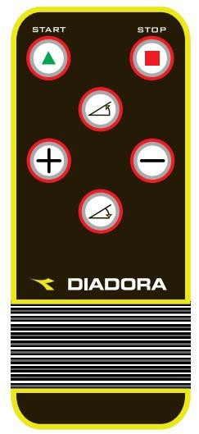
START key
Incline +
STOP key
SPEED -
Incline -
SPEED +

Programok
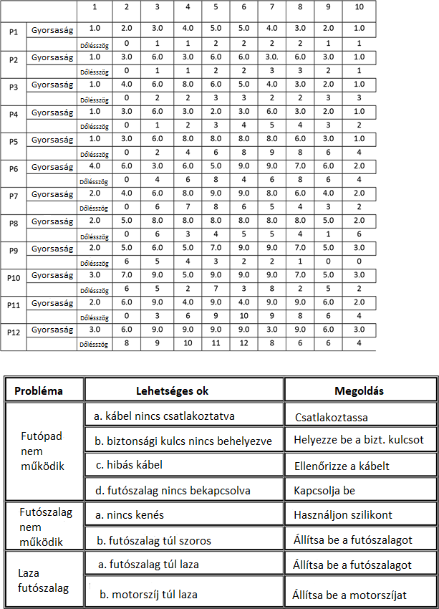
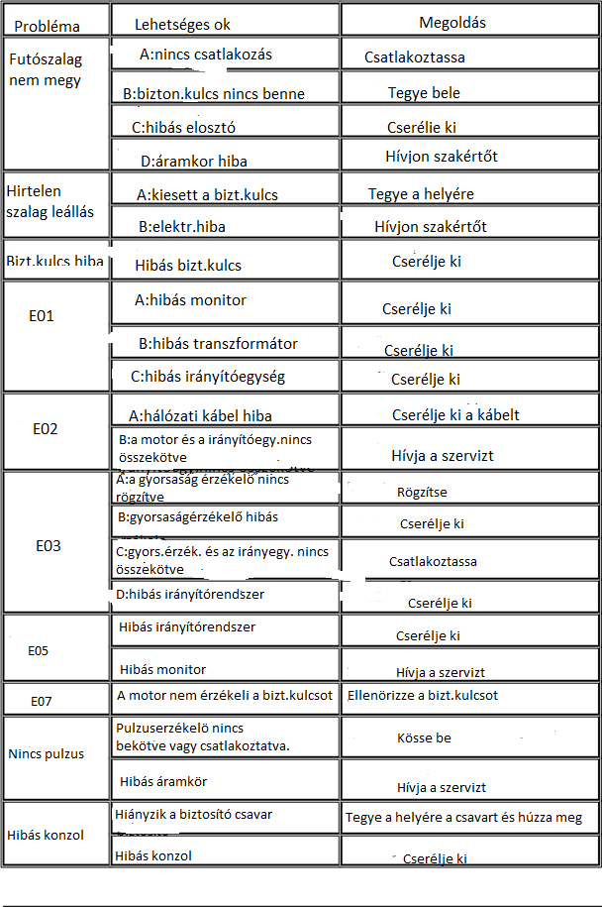

Futópad karbantartása

A futószalag megfelelő működésének biztosítása érdekében nagyon fontos a megfelelő karbantartás. A nem megfelelő karbantartás károsíthatja a futópadot vagy lerövidítheti annak élettartamát. A futópad minden részét rendszeresen ellenőrizni és meghúzni kell. A kopott alkatrészeket azonnal ki kell cserélni.

Futópad beállítása
Lehet, hogy a használat első néhány hetében módosítania kell a futópadot. Az összes futópadot gyárilag állítják be. Feszültség beállítása: Ha futás közben érzi, hogy a futópad megcsúszik, meg kell növelni a futópad feszültségét.
A kezelőszíj feszességének növelése:

- Helyezze a kulcsot a bal csavarra a szalag feszességének beállításához. Forgassa el a kulcsot az óramutató járásával megegyező irányba 1/4 fordulattal, húzza meg a hátsó hengert és növelje a szalag feszességét.
- Ismételje meg az 1. lépést a jobb csavarnál a feszesség beállításához. Ne feledje, hogy mindkét csavart ugyanannyi fordulattal kell elfordítania, hogy a hátsó henger igazodjon a kerethez.
- Ismételje meg az 1. és a 2. lépést, amíg meg nem szünteti a csúszást.
- Vigyázzon, nehogy túlzottan húzza meg a futópadot, túlzott nyomást gyakorolhat az első és a hátsó csapágyra. A futószalag túl szoros megrongálhatja a csapágyakat, ami kellemetlen hangot eredményezhet az első és a hátsó görgőktől.

A szalag működési feszültségének csökkentése érdekében mindkét csavart ugyanolyan fordulatokkal forgassa az óramutató járásával ellentétes irányba.
Futópad központosítása:

Futása során az egyik lábát jobban megnyomhatja, mint a másikat. Az eltérés az egyik láb és a másik erőfeszítési arányának erejétől és nyomásától függ. Ez az alakváltozás a szalag középre kerülését okozhatja. Az elhajlás normális, és a futópad újra középre kerül, amikor a felhasználó leszáll. Ha a futópad továbbra is középen van, akkor kézzel kell központosítania.
Rögzítse a futópadot úgy, hogy abban az időben senki ne legyen rajta. Állítsa a sebességet 4km / h-ra.
1.Figyelje meg hogy a szalag jobbra vagy balra húz.
- Ha a tábla bal oldalán van, használjon csavarkulcsot, és fordítsa el a bal oldali csavart az óramutató járásával megegyező irányba ¼ fordulattal.
- Ha a tábla jobb oldalán van, akkor fordítsa el a jobb oldali csavart az óramutató járásával megegyező irányba 1/4, a bal oldali csavart pedig az óramutató járásával megegyező irányban 1/4.
- Ha a szalag még mindig nincs középen, ismételje meg a fenti lépéseket, amíg középre nem kerül.
2. Miután a szalag középen van, növelje a sebességet 13 km / h-ra, és ellenőrizze, hogy a futópad rendszeresen és egyenletesen működik-e. Szükség esetén ismételje meg a fenti lépéseket.

Ha a fenti szalag központozási folyamat sikertelen, akkor lehet, hogy növelnie kell a feszességét.

Kenés:
A futópadot gyárilag kenik. Ennek ellenére ajánlatos a futópad kenését rendszeresen ellenőrizni a szállítószalag optimális működése érdekében. A futópadot általában nem szükséges az első évben vagy az első 500 üzemórában kenni. Ha lehetséges, emelje fel a szalag oldalait 3 havonta, és tapogassa meg a felületét, ha szilikon nyomai vannak, akkor nincs szükség kenésre. Száraz felület esetén lásd az alábbi utasításokat. Csak szilikonolaj használható.

Kenési folyamat

- Helyezze a szalagot úgy, hogy a varrás a deszka közepén legyen.
- Helyezze a permetező szelepet a kenőanyag-palack fejébe.
- Emelje meg a szalag egyik oldalát, és tartsa távol a permetező szelepet a szalag elülső végétől és a lemeztől. Indítsa el a szalag elején, és irányítsa a permetező szelepet hátra felé. Ismételje meg ezt az eljárást a másik oldalán. Fújja mindkét oldalt körülbelül 4 másodpercig.
- A gép beindítása előtt várjon 1 percet, amíg a szilikon feloldódik.

Tisztítás:
A futópad rendszeres tisztítása hosszú élettartamot garantál.
Megjegyzés: A futópadot ki kell kapcsolni, és az áramütés elkerülése érdekében kapcsolja ki az OFF helyzetet (0). Tisztítás vagy karbantartás előtt a tápkábelt ki kell húzni.

Minden edzés után: Törölje le a konzolt
- Ellenőrizze a tápkábelt, ha sérült, forduljon az ügyfélszolgálathoz.
- Győződjön meg arról, hogy a tápkábel nincs a futópad alatt vagy másutt, ahol elakadt vagy levágható.
- Figyelem: Soha ne használjon oldószereket, mert ezek károsíthatják a készüléket. Ne tegye ki a számítógépet közvetlen napfénynek.

Hetente: Törölje le vagy porszívózza le a port vagy más tárgyakat, amelyek felhalmozódhatnak a futópad alatt. A tisztítás megkönnyítése érdekében ajánlott a futópad alatt gumiszőnyeget használni.

Általános fitness tanácsok
Kezdje az edzésprogrammal lassan, azaz kétnaponta egy gyakorlat. Fokozatosan növelje edzésidejét hétről hétre. Kezdje rövid edzésprogramokkal, majd folyamatosan növelje őket. Kezdjen lassan gyakorlatokkal, és ne tűzzön ki vakmerő magas célokat. A gyakorlatok kiegészítéseként kocoghat, úszhat, táncolhat és kerékpározhat. Minden edzés előtt mindig melegítsen. A bemelegítés legalább 5 perces nyújtó vagy torna gyakorlatokból áll, ez megakadályozza az izomfeszülést és a sérüléseket Rendszeresen ellenőrizze a pulzusát. Ha nincs pulzusmérője, kérdezze meg háziorvosát, hogyan tudja helyesen és hatékonyan mérni a pulzusát. Határozza meg a személyes edzés gyakoriságát az optimális edzés sikeréhez. A táblázat leírja az optimális edzésimpulzus meghatározásának pontját.

Győződjön meg róla, hogy az edzés alatt megfelelően iszik. Ez biztosítja a testének szükséges folyadékellátást. Ne feledje, hogy az ajánlott napi 2-3 liter folyadékbevitel nagymértékben növeli fizikai erőit és állóképességét. Az italnak szobahőmérsékletűnek kell lennie.

Mindig viseljen megfelelő és kényelmes ruházatot, valamint sportcipőt, amikor a készüléken edz. Ne viseljen olyan laza ruházatot, amely edzés közben beleakadhat a készülékbe.

Személyes edző program
Orvosa részletesebb információkat nyújt Önnek erről az útmutatóról.

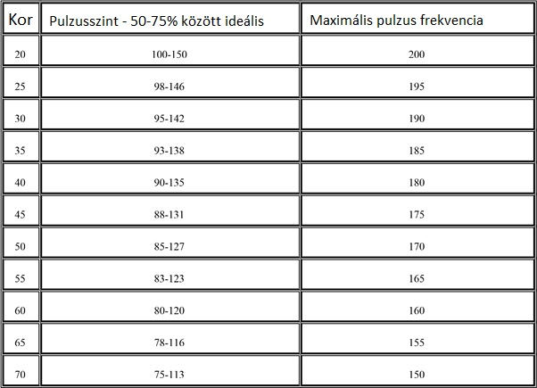

Edzési instrukciók
- Bemelegítés -ez a fázis elősegíti a vér stimulálását a testben, és csökkenti a görcsök és az izomsérülések kockázatát is. Célszerű több nyújtási gyakorlatot elvégezni, amelyeket az alábbiakban sorolunk fel. Minden nyújtást körülbelül 30 másodpercig kell végrehajtani, ne nyomja túl erősen az izmokat - ha fáj, hagyja abba.
- Edzés - ez a szakasz lehetővé teszi, hogy rendszeres használatával erőfeszítéseket tegyen annak érdekében, hogy rugalmasabbá tegye a láb izmai. Sportoljon mértékkel, de nagyon fontos, hogy folyamatosan egyenletes tempót tartson. A testmozgás szintjének elegendőnek kell lennie a pulzus növeléséhez a célzónáig, amint az az alábbi grafikonon látható. Ennek a szakasznak minimálisan kell tartania. 12 perc, a legtöbb ember 15-20 perccel kezd.
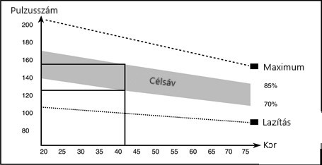

- Hűsítő fázis - ez a szakasz fontos a szív- és érrendszer és az izmok stabilizálásához. Ez egy bemelegítő gyakorlat megismétlése, pl. lassuláskor körülbelül 5 percig kell folytatni. A nyújtási gyakorlatokat folytatni kell, emlékezzen újra, ne erőszakkal, mert az izmai elszakadhatnak.
Fizikai állapotának javításához hosszabb és keményebb edzésre van szükség. Célszerű hetente legalább háromszor edzeni, és ha lehetséges, az egész héten egyenletesen ütemezze edzésidejét.

Tornagyakorlatok

Nyaki gyakorlatok
Döntse jobbra a fejét, hogy feszültséget érezzen a nyakában. Lassan döntse félkörben a fejét a mellkasa felé, majd fordítsa a fejét balra. Kényelmes feszültséget fog érezni a torkában. Ezt a gyakorlatot többször is megismételheti.
Váll gyakorlatok
Emelje fel a bal majd a jobb vállát aztán mindkettőt. Ismételje meg ezt a gyakorlatot többször.

Felsőkar gyakorlatok
Nyújtsa felváltva a bal és jobb karját a mennyezet felé. Érezni fogja a feszültséget a bal és a jobb oldalon. Ismételje meg ezt a gyakorlatot többször.

Felsőtest gyakorlatok

Támassza meg magát úgy, hogy a kezét a falra támasztja, majd nyúljon maga mögött, és a jobb vagy bal lábát emelje hátra felé, amennyire csak lehetséges. Kényelmes feszültséget fog érezni a combjaiban. Maradjon ebben a helyzetben 30 másodpercig, és ha lehetséges, ismételje meg ezt a gyakorlatot 2-szer mindkét lábon.

Comb belső fele

Üljön le a földre lábával úgy, hogy a térde kifelé mutasson. Húzza a lábát a lehető legközelebb az ágyékához. Most nyomja le a térdeit. Maradjon ebben a helyzetben 30-40 másodpercig, ha lehetséges.

Lábujj érintés
Hajoljon előre és próbálja megérinteni a lábujjait. Maradjon így 20 -30 másodpercig. Ismételje a gyakorlatot
Térd gyakorlatok
Üljön a földre, és nyújtsa ki a jobb lábát. Hajlítsa be a bal lábát, és tegye a jobb combjára. Most pedig próbálja elérni a jobb lábát a jobb vállával. Maradjon ebben a helyzetben 30-40 másodpercig, ha lehetséges.

Gyakorlatok a hát / Achilles-ín számára
Helyezze mindkét kezét a falra, hogy támaszt nyerjen a testéhez. Nyújtsa a bal lábát, és próbálja meg rögzíteni , felváltva a jobb lábával. Ez a nyújtási gyakorlat mind a hátát, mind a lábát kinyújtja. Maradjon ebben a helyzetben, ha lehetséges, 30 - 40 másodpercig.

Alkatrész lista
